www.programtour.com

วัดวิหารวรรณกรรม , ทะเลสาบคืนดาบ , วัดเนินหยก , ช้อปปิ้งถนน 36 สายเก่า
สัมผัสมรดกโลก ล่องอ่าวฮาลองเบย์ ลิ้มรสอาหารทะเล, ชมโชว์หุ่นกระบอกน้ำ
เคารพศพประธานาธิบดีโฮจิมินห์ , ชมพิพิธภัณฑ์โฮจิมินห์ , วัดเจดีย์เสาเดียว

วันแรกของการเดินทาง สนามบินสุวรรณภูมิ – ฮานอย – วัดวิหารวรรณกรรม – ช้อปปิ้งหมู่บ้านผ้าไหม - ระบำตุ๊กตาหุ่นกระบอกน้ำ

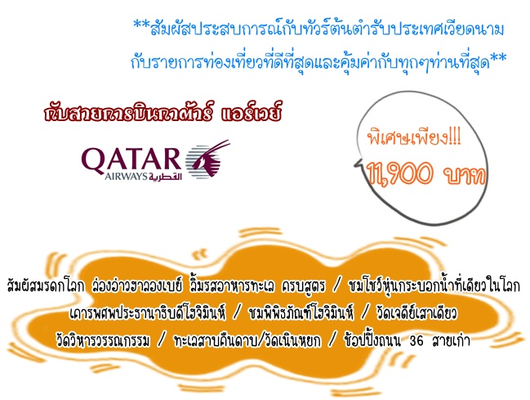
11.00 น. คณะพร้อมกันที่สนามบินสุวรรณภูมิ เคาน์เตอร์สายการบินการ์ต้าแอร์เวย์ (QR) ชั้น 4 ประตู 8โดยมีเจ้าหน้าที่ ของบริษัทฯ คอยอำนวยความสะดวกแก่ท่าน
12.55 น. ออกเดินทางสู่กรุงฮานอยโดย เที่ยวบินที่ QR 614 พักผ่อนอิสระตามอัธยาศัยบนเครื่อง
14.50 น. ถึงสนามบินนอยไบ กรุงฮานอย หลังผ่านพิธีการตรวจคนเข้าเมือง
นำท่านชม วัดแห่งวรรณกรรม วัดโบราณซึ่งมีประวัติความเป็นมายาวนานนับร้อยปีและเป็นมหาวิทยาลัยแห่งแรก อีกทั้งยังเป็นสถานที่ใช้สอบ จ้องวน ในสมัยโบราณ ภายในวัดประกอบด้วยป้ายหินประกาศรายชื่อผู้สอบผ่าน เป็นจอหงวน และยังมีศาลเทพเจ้าขงจี๊อ และสานุศิษย์
นำทุกท่าน เที่ยวชม หมู่บ้านผ้าไหม ที่ขายสินค้าที่ระลึกที่ผลิตมาจากผ้าไหมพื้นเมืองในราคาถูกและคุณภาพดี มี สินค้ามากมายหลากหลายให้ท่านได้เลือกชม และ ซื้อเป็นของฝากกลับบ้าน ซึ่งผลิตภัณฑ์ผ้าไหมที่หมู่บ้านผ้าไหมนี้ เป็นอาชีพหลักของคนในหมู่บ้านซึ่งเป็นงาน HAND MADE ทั้งสิ้น
ค่ำ รับประทานอาหารค่ำ ณ ภัตตาคาร
จากนั้นชมการแสดงระบำตุ๊กตาหุ่นกระบอกน้ำ ศิลปกรรมประจำชาติ เอกลักษณ์ของประเทศเวียดนามและมีแห่งเดียวในโลก นำท่านเข้าสู่ที่พัก VESNA HOTEL ระดับ 3 ดาว หรือเทียบเท่า
วันที่สองของการเดินทาง ฮานอย -สุสานประธานาธิบดี โฮจิมินห์ - ฮาลอง

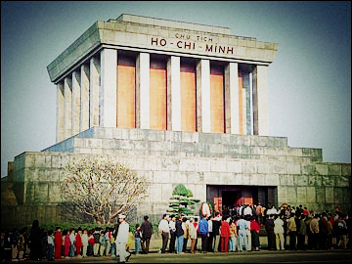
เช้า รับประทานอาหารเช้า ณ ห้องอาหารของโรงแรม
นำท่านชม สุสานประธานาธิบดี โฮจิมินห์ (ด้านในของสุสานจะปิดทุกวันจันทร์และศุกร์ของสัปดาห์และตลอดทั้งเดือนกันยายนถึงเดือนพฤศจิกายนของทุกปีแต่สามารถชมบริเวณภายนอกได้)
วีรบุรุษตลอดกาลของชาวเวียดนาม ผู้ที่รวมเวียดนามเป็นประเทศ และยังเป็นผู้ประกาศเอกราชให้กับประเทศเวียดนาม ภายในสุสานบรรจุศพท่านประธานาธิบดี ซึ่งได้ทำการเก็บรักษาศพไว้เป็นอย่างดีไม่ให้เน่าเปื่อย โดยมีเจ้าหน้าที่ดูแลไว้อย่างเข้มงวด

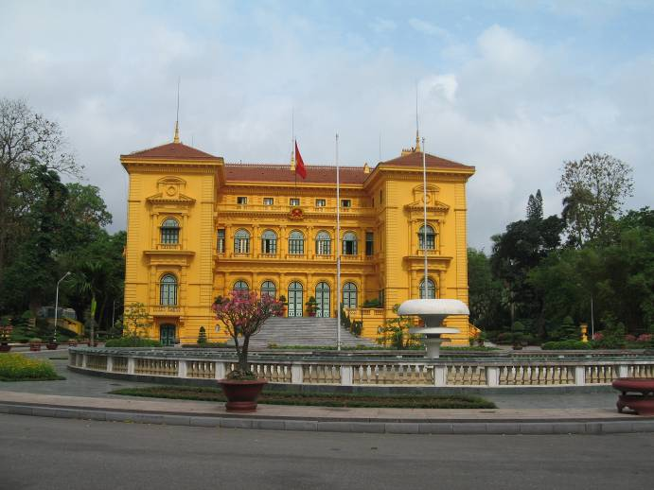
ชมทำเนียบประธานาธิบดี ที่ทางรัฐบาลเวียดนามสร้างให้ท่านโฮจิมินห์ แต่ท่านไม่อยู่แต่ท่านเลือกที่จะอยู่บ้านไม้ หลังเล็ก ซึ่งอยู่หลังทำเนียบแทน ทำเนียบแห่งนี้ จึงเป็นสถานที่รับแขกบ้านแขกเมืองแทน
หลังจากนั้นไม่นานชมวัดเจดีย์เสาเดียว วัดรูปทรงดอกบัว ตั้งอยู่กลางสระบัว วัดแห่งนี้สร้างขึ้นเพื่อถวายเป็นพุทธบูชาให้แก่ เจ้าแม่กวนอิม โดยตำนานได้กล่าวว่า ได้มีกษัตริย์องค์หนึ่งอยากได้พระโอรสมากและรอมาเป็นเวลานานยังคงไม่สมหวังสักที จนคืนหนึ่งได้สุบิน เห็นพระโพธิสัตว์กวนอิมได้มาปรากฎที่สระดอกบัวและได้ประธานโอรสให้กับพระองค์ หลังจากนั้นไม่นานพระองค์ก็ได้มีพระโอรส สมใจจึงได้สร้างวัดแห่งนี้ขึ้นกลางสระบัวเพื่อเป็นการขอบคุณพระโพธิสัตว์กวนอิม

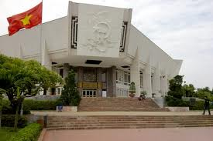
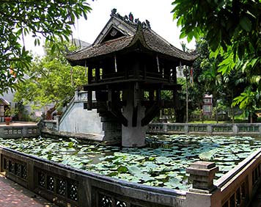
จากนั้นนำทุกท่านชมพิพิธภัณฑ์โฮจิมินห์
พิพิธภัณฑ์แห่งนี้ออกแบบและก่อสร้างโดยช่างจากรัสเซีย เป็นสถานที่เก็บรวมรวบเรื่องราว ต่าง ๆ ของประธานาธิบดีโฮจิมินห์ ตั่งแต่เด็กจนกระทั่งเติบโต และขั้นตอนการปฏิวัติ และกอบกู้เอกราช จนถึงวาระสุดท้ายของชีวิตที่ปลดปล่อย ประกาศเอกราชให้ชาวเวียดนาม

เที่ยง รับประทานอาหารกลางวัน ณ ภัตตาคาร
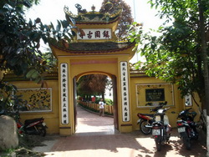
หลังจากนั้นนำท่านชม วัดเฉินก๊วก เป็นวัดจีนที่มีความเก่าแก่และมีความสำคัญกับประชาชนชาวเวียดนามเป็นอย่างมากตั้งอยู่ใจกลางเมืองและบริเวณทะเลสาบตะวันตก ทะเลสาบที่สวยงามและใหญ่ที่สุดในเมืองฮานอย ภายในวัดมีต้นมหาโพธิ์ที่นำมา จากประเทศอินเดีย และเจดีย์หลายชั้นสำหรับไหว้พระเพื่อความเป็นสิริมงคลแก่ชีวิต จากนั้นออกเดินทางสู่เมือง ฮาลอง ดินแดนแห่งมังกรหลับไหล (ระหว่างการเดินทางแวะร้านค้า อิสระพักผ่อนคลายอิริยาบถ หรือเลือกซื้อของที่ระลึกจากทางร้านค้า)
ค่ำ รับประทานอาหารค่ำ ณ ภัตตาคาร อิสระช๊อปปิ้งที่ตลาดไนท์มาเก็ต
นำท่านเข้าสู่ที่พัก BLUE SKY HOTEL ระดับ 3 ดาว หรือเทียบเท่า
วันที่สามของการเดินทาง ฮาลอง – ฮานอย - กรุงเทพฯ

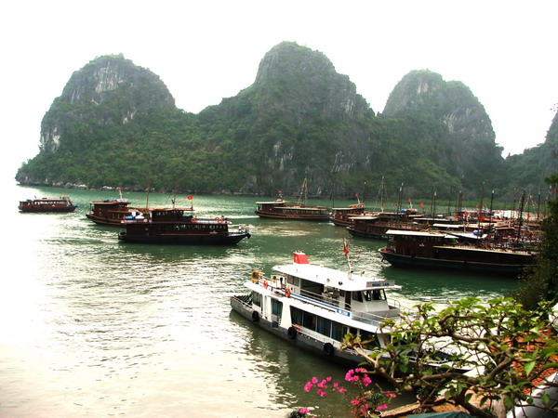
เช้า รับประทานอาหารเช้า ณ ห้องอาหารของโรงแรม
จากนั้น นำท่านออกเดินทางสู่ท่าเรือเพื่อล่องเรือชมความงามตามธรรมชาติ ที่สรรค์สร้าง ด้วยความงดงามดังภาพวาดโดยจิตกรเอก อ่าวฮาลอง ประกอบด้วยหมู่เกาะน้อยใหญ่กว่า 1900 เกาะ ได้รับการประกาศเป็น “มรดกโลก” โดยองค์การยูเนสโก อ่าวแห่งนี้เต็มไปด้วยภูเขาหินปูนมากมาย ระหว่างการล่องเรือท่านจะได้ชมความงามของเกาะแก่งต่าง ๆ ทั้งเกาะหมา เกาะแมว เกาะไก่ชน ฯลฯ

นำท่านชมถ้ำนางฟ้า ชมหินงอกหินย้อยมากมาย ล้วนแต่สวยงาม และน่าประทับใจยิ่งนัก ถ้ำแห่งนี้เพิ่งถูกค้นพบเมื่อไม่นานมานี้ซึ่งมีการประดับแสงสี ตามผนังและมุมต่าง ๆ ในถ้ำ บรรยากาศภายในถ้ำท่านจะสัมผัสกับความสวยงามตามธรรมชาติที่เสริมเติมแต่งโดยมนุษย์ แสงสีที่ลงตัวทำให้เกิดจินตนาการรูปร่างต่าง ๆ มากมาย ทั้งรูปมังกรเสาค้ำฟ้าทั้ง 4 เสา รูปปีกอินทรี รูปนางฟ้า รูปคู่รักหนุ่มสาว พระพุทธรูป ฯลฯ ตลอดจนเลือกซื้อสิ้นค้าที่ระสึกต่างๆ ตามอัธยาศัยได้เวลาอันสมควรนำท่านกลับสู่เรือเพื่อเดินทางกลับสู่ท่าเรือฮาลอง
เที่ยง รับประทานอาหารกลางวันบนเรือ (อาหารทะเล)
บ่าย ถึงท่าเรือฮาลอง นำท่านเดินทางกลับสู่กรุงฮานอย โดยรถโค้ชปรับอากาศชั้นหนึ่ง โดยใช้เวลาเดินทาง
ประมาณ 4 ชั่วโมง (โดยระหว่างแวะชมศูนย์หัตกรรมของคนพิการ) เลือกซื้อสินค้าที่ระลึก และสินค้าพื้นเมืองมากมาย เป็นการอุดหนุนช่วยเหลือผู้พิการเหล่านี้
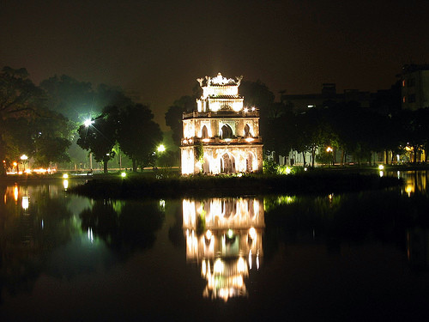
ถึงฮานอยนำทุกท่านข้ามสะพานแสงอาทิตย์ สู่กลางทะเลสาบชมวัดหงอก เซิน วัดโบราณ ภายในประกอบด้วยศาลเจ้าโบราณ และ เต่าสต๊าฟ ขนาดใหญ่ ซึ่งมีความเชื่อว่า เต่าตัวนี้ คือเต่าศักดิ์สิทธิ์ 1 ใน 2 ตัวที่อาศัยอยู่ในทะเลสาบแห่งนี้มาเป็นเวลาช้านาน จากนั้น ชมทะเลสาบคืนดาบ ทะเลสาบใจกลางเมืองฮานอย ทะเลสาบแห่งนี้มีตำนานกล่าวว่า ในสมัยที่เวียดนามทำสงครามสู้รบกับประเทศจีน กษัตริย์แห่งเวียดนามได้สงครามมาเป็นเวลานาน แต่ยังไม่สามารถเอาชนะทหารจากจีนได้สักที ทำให้เกิดความท้อแท้พระทัย เมื่อได้มาล่องเรือที่ทะเลสาบแห่งนี้ ได้มีปฎิหารย์ เต่าขนาดใหญ่ตัวหนึ่งได้รับดาบวิเศษมาให้พระองค์ เพื่อทำสงครามกับประเทศจีน หลังจากที่พระองค์ได้รับดาบมานั้น พระองค์ได้กลับไปทำสงครามอีกครั้ง และได้รับชัยชนะเหนือประเทศจีน ทำให้บ้านสงบสุข เมื่อเสร็จศึกสงครามแล้ว พระองค์ได้นำดาบมาคืน ณ ทะเลสาบแห่งนี้
ช้อปปิ้ง ถนน 36 สายเก่า แหล่งขายของที่ระลึกและสินค้าพื้นเมืองที่ใหญ่ที่สุดของกรุงฮานอย
ค่ำ รับประทานอาหารค่ำ ณ ภัตตาคาร
ได้เวลาอันสมควรพาทุกท่านเดินทางไปยังสนามบินนอยใบ เพื่อเตรียมตัวเดินทางกลับกรุงเทพฯ
22.55 น. ออกเดินทางกลับสู่กรุงเทพฯ โดยสายการบิน การ์ต้า แอร์เวย์ QR 611
00.45+1 น. เดินทางถึงสนามบินสุวรรณภูมิ โดยสวัสดิภาพและประทับใจในบริการ

**** ขอบคุณที่ใช้บริการ ****

กำหนดการเดินทางและโปรแกรมอาจสลับปรับเปลี่ยนได้ตามความเหมาะสม
และบริษัทฯไม่รับผิดชอบต่อความล่าช้าหรือบริการที่บกพร่องของสายการบิน
ราคารวมภาษีน้ำมันเชื้อเพลิงแล้ว ** อาจมีการเปลี่ยนแปลงหากสายการบินเรียกเก็บเพิ่ม**

กำหนดเดินทาง | ผู้ใหญ่  (ห้องละ 2 ท่าน)  ท่านละ | เด็ก(ต่ำกว่า 12 ปี)  มีเตียงเสริม  พักกับผู้ใหญ่ 2 ท่าน | เด็ก(ต่ำกว่า 12 ปี)  ไม่มีเตียงเสริม  พักกับผู้ใหญ่ 2 ท่าน | พักท่านเดียว  เพิ่ม
25-27 พ.ค. | 13,900.- | 12,900.- | 11,900.- | 2,500.-
8-10 /15-17 /22-24/29 มิ.ย.-1 ก.ค. | 13,900.- | 12,900.- | 11,900.- | 2,500.-
6-8 / 13-15/ 20-22/27-29 ก.ค. | 13,900.- | 12,900.- | 11,900.- | 2,500.-
3-5 / 17-19 /24-26 /31 ส.ค.–2 ก.ย. | 13,900.- | 12,900.- | 11,900.- | 2,500.-
7-9/14-16/21-23/28-30 ก.ย. | 13,900.- | 12,900.- | 11,900.- | 2,500.-
หมายเหตุ *** หากจำนวนผู้เดินทางไม่ถึง 15 ท่าน ทาง บริษัทฯ ขอสงวนสิทธิ์ยกเลิกการเดินทาง ***
อัตรานี้รวม ค่าตั๋วเครื่องบินไป-กลับ กรุงเทพฯ – ฮานอย – กรุงเทพ โดยสายการบิน การ์ต้า แอร์เวย์// ค่าที่พักโรงแรมระดับมาตรฐาน // รวมทั้งสิ้น 2 คืน// ค่าอาหารครบทุกมื้อตลอดรายการ// ค่ารถรับ-ส่งสนามบิน และ รายการทัวร์ตลอดรายการ// อัตราค่าเข้าชมสถานที่ที่ระบุไว้ในรายการ// ประกันภัยในการเดินทาง (ขึ้นอยู่กับเงื่อนไขของกรมธรรม์) / ค่าระวางน้ำหนักตามที่สายการบินกำหนด

อัตรานี้ไม่รวม - ค่าวีซ่าของชาวต่างชาติ, ภาษีมูลค่าเพิ่ม 7 % และภาษีหัก ที่จ่าย 3 % // ค่าบริการ และค่าใช้จ่ายส่วนตัวที่ไม่ระบุไว้ในรายการ// ทิปมัคคุเทศก์ท้องถิ่น, ทิปหัวหน้าทัวร์จากเมืองไทย, พนักงานขับรถ, พนักงานโรงแรม, ร้านอาหาร ฯลฯ// ค่าใช้จ่ายส่วนตัว หรือ ค่าใช้จ่ายอื่น ที่ไม่ได้ระบุไว้ในโปรแกรม / ค่าน้ำหนักกระเป๋าที่เกินจากสายการบินกำหนด

การสำรองที่นั่ง
1.ส่งหนังสือเดินทาง และวางเงินมัดจำท่านละ 10,000บาท
2.ส่วนที่เหลือทั้งหมดชำระก่อนเดินทางอย่างน้อย 15วัน

เอกสารเดินทาง
1.หนังสือเดินทางที่มีอายุการใช้งานเหลือไม่น้อยกว่า 6เดือน (นับจากวันเดินทาง)
2.หนังสือเดินทางควรมีหน้าว่าง ๆ สำหรับประทับตราวีซ่าและตราเข้า-ออก อย่างน้อย 2หน้าเต็ม

เงื่อนไขการยกเลิก
1.ยกเลิกการเดินทางก่อนเดินทาง ภายใน 30 วัน คืนค่าทัวร์ทั้งหมด
2.ยกเลิกการเดินทาง ภายใน 15-30 วัน ขอสงวนสิทธิ์ในการคืนค่ามัดจำทัวร์ในทุกกรณี
3.ยกเลิกการเดินทาง ภายใน 07-14 วัน คิดค่าใช้จ่าย 100 เปอร์เซ็นต์ของราคาทัวร์ในทุกกรณี
4.เก็บค่าใช้จ่ายตามที่เกิดขึ้นจริง ถึงแม้ว่ายกเลิกก่อนการเดินทาง 30 วัน

กรณีคณะออกเดินทางได้
1.คณะทัวร์ครบ 15 ท่าน มีหัวหน้าทัวร์ไทยเดินทางไป-กลับ พร้อมกับคณะ
** เมื่อท่านออกเดินทางไปกับคณะแล้ว ท่านงดการใช้บริการรายการใดรายการหนึ่ง หรือไม่เดินทางพร้อมคณะถือว่าท่านสละสิทธิ์ ไม่อาจเรียกร้องค่าบริการ และเงินมัดจำคืน ไม่ว่ากรณีใดๆ ทั้งสิ้น และทางบริษัทจะเรียกเก็บค่าใช้จ่ายที่เกิดขึ้นจากท่าน **

หมายเหตุ
- บริษัทฯ ขอสงวนสิทธิ์ที่จะเปลี่ยนแปลงรายละเอียดบางประการในทัวร์นี้ เมื่อเกิดเหตุจำเป็นสุดวิสัยจนไม่อาจแก้ไขได้และจะไม่รับผิดชอบใดๆ ในกรณีที่สูญหาย สูญเสียหรือได้รับบาดเจ็บที่นอกเหนือความรับผิดชอบของหัวหน้าทัวร์และเหตุสุดวิสัยบางประการ เช่น การนัดหยุดงาน ภัยธรรมชาติ การจลาจล ต่างๆ
- เนื่องจากรายการทัวร์นี้เป็นแบบเหมาจ่ายเบ็ดเสร็จ หากท่านสละสิทธิ์การใช้บริการใดๆตามรายการ หรือ ถูกปฏิเสธการเข้าประเทศไม่ว่าในกรณีใดก็ตาม ทางบริษัทฯ ขอสงวนสิทธิ์ไม่คืนเงินในทุกกรณี
- เมื่อท่านได้ชำระเงินมัดจำหรือทั้งหมด ไม่ว่าจะเป็นการชำระผ่านตัวแทนของบริษัทฯ หรือชำระโดยตรงกับทางบริษัทฯ ทางบริษัทฯ จะขอถือว่าท่านรับทราบและยอมรับในเงื่อนไขต่างๆ
- กำหนดการเดินทางอาจมีการเปลี่ยนแปลงได้เพื่อความเหมาะสม ทั้งนี้ทางบริษัทฯ จะยึดถือผลประโยชน์ ตลอดจนความปลอดภัยของคณะผู้เดินทางเป็นสำคัญ
- ทางบริษัทฯ จะไม่รับผิดชอบใดๆ ในกรณีที่ท่านถูกปฏิเสธเข้าเมือง โดยด่านตรวจคนเข้าเมืองของประเทศนั้นๆ
- สำหรับ ผู้โดยสาร ที่ไม่ได้ถือ PASSPORT ไทย หรือ PASSPORT ต่างด้าว ผู้โดยสารต้องรับผิดชอบเรื่องเอกสาร (VISA) หรือ การแจ้งเข้าแจ้งออกประเทศไทยเอง ทางบริษัทฯ ทัวร์ จะไม่รับผิดชอบในกรณี ที่ ด่านตรวจคนเข้าเมืองของประเทศไทยปฏิเสธในการเข้าและออกจากประเทศ

พิเศษ จากเรา
- ราคาที่นำเสนอพิเศษสุดกว่าที่อื่น แต่มากด้วยคุณภาพกว่ามากมาย
- มีการชี้แนะสินค้าที่ควรซื้อให้ในราคาถูก ๆ ไม่มีจุดประสงค์ในการพาไปเชือดเหมือนทัวร์ทั่วไป
- เราแจกหมวก ให้คนละ 1 ใบ
- แจกกระเป๋าใส่ปากกาดินสอให้ 1 ใบ
- แจก ยาหม่องน้ำ ให้ 1 ขวด
- แจก พัดมือถือ คนละ 1 อัน 555

สนใจในการจอง
โอนเงินมัดจำ ในการจอง ทัวร์ คนละ 10,000 บาท
ชำระส่วนที่เหลือให้หมดก่อน 15 วัน ของวันเดินทาง
โอนมาที่ ธนาคารใด ธนาคารหนึ่ง ในนาม สมปอง เจนชัยจิตรวนิช
ธนาคาร กรุงศรีอยุธยา สาขา สี่แยกวังหิน บัญชีกระแสรายวัน เลขที่บัญชี 2140013280
ธนาคาร กสิกรไทย สาขา รัชดา-ห้วยขวาง ในบัญชีกระแสรายวัน เลขที่บัญชี 089-1069251
ธนาคาร ไทยพาณิชย์ สาขาย่อย เซ็นทรัลปิ่นเกล้า บัญชี ออมทรัพย์ เลขที่ 183-2 10718-9
ธนาคาร กรุงเทพ สาขาย่อย เซ็นทรัล ปิ่นเกล้า บัญชีออมทรัพย์ เลขที่ 095-0-20209-3

หลังการโอนเงิน
กรุณา ส่งหลักฐานต่างๆ ที่แจ้งไว้ด้านล่างนี้ มาที่............
- Fax 02-9481866
- หรือ สแกนหลักฐาน ส่งมาที่ อีเมล์ jenchai624@hotmail.com
- สำเนาการโอนเงิน
- เบอร์โทรติดต่อกลับ ของ ผู้จอง และเพื่อนร่วมทาง
- กำหนดวันเดินทาง / ทริปที่ไป / วันเดินทาง
- หากไปต่างประเทศ ขอสำเนาพาสปอต
- สำเนาบัตรประชาชน กรณี ยังไม่มีพาสปอตในขณะนั้น ( ใช้ในการจองตั๋วเครื่องบิน )

สมปอง ทัวร์ /
ใบอนุญาตประกอบธุรกิจการท่องเที่ยว เลขที่ 11 / 05588
Website : www.programtour.com
Email : jenchai624@hotmail.com
Chat : msn : jenchai624@hotmail.com
Chat : Skype : jenchai624
Office 1 : : ตลิ่งชัน 02-8867018-9
Office 2 : รามอินทรา : 02-9481866
Mobile : ไทย : 089-9246304, 087-5149753,
Mobile : เวียดนาม : 091-6003612

